Проверочная работа по русскому языку (2021)
1 вариант

- Произнеси данные ниже слова, поставь в них знак ударения над ударными гласными.

Магазин, торты, плыла, начал.

- В данном ниже предложении найди слово, в котором все согласные звуки звонкие. Выпиши это слово.
Старый лес пахнет грибами и старой листвой.

Ответ: _________________________________

Прочитай текст и выполни задания 3-11. Запиши ответы на отведенных для этого строчках.

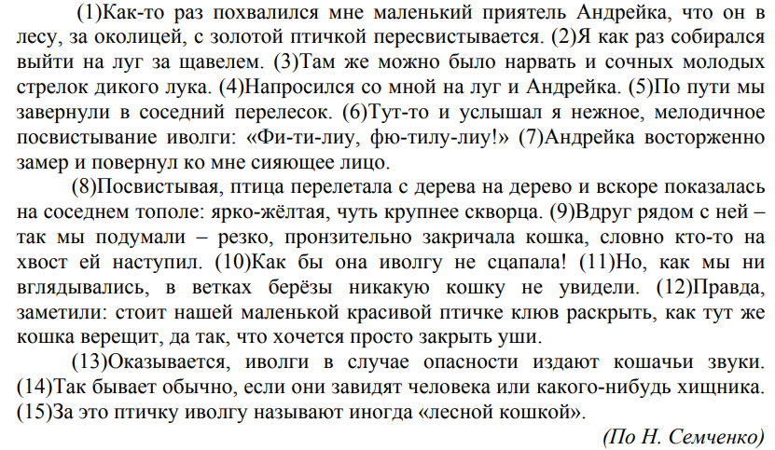

- Что хотел сказать автор читателю? Определи и запиши основную мысль текста.
Ответ: ___________________________________________________________________________
__________________________________________________________________________________________________________________________________________________________________

- Составь и запиши план текста из трёх пунктов. В ответе ты можешь использовать сочетания слов или предложения.
- ____________________________________________________________________________________________________________________________________________________________
- ____________________________________________________________________________________________________________________________________________________________
- ____________________________________________________________________________________________________________________________________________________________
- Задай по тексту вопрос, который поможет определить, насколько точно твои одноклассники поняли его содержание. Запиши свой вопрос.

Ответ: ___________________________________________________________________________
__________________________________________________________________________________________________________________________________________________________________

- Как ты понимаешь значение слова «крупнее» из 8-го предложения. Запиши своё объяснение.

Ответ: Крупнее – это ______________________________________________________________

- Замени слово «заметили» из 12-го предложения близким по значению словом. Запиши это слово.
Ответ: Заметили - ________________________________________________________________

- В 5-м предложении найди слово, состав которого соответствует схеме: 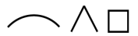.
Выпиши это слово, обозначь его части.

Ответ: __________ ________________________________________________________________

- Выпиши из 11-го предложения все имена существительные в той форме, в которой они употреблены в предложении. Укажи род, склонение, число, падеж одной из форм имени существительного (на выбор).

Ответ: ___________________________________________________________________________
__________________________________________________________________________________________________________________________________________________________________

- Выпиши из 1-го предложения все формы имён прилагательных с именами существительными, к которым они относятся. Укажи число, род (если есть), падеж одной из форм имени прилагательного (на выбор).

Ответ: ___________________________________________________________________________
__________________________________________________________________________________________________________________________________________________________________

- Выпиши из 9-го предложения все глаголы в той форме, в которой они употреблены в предложении.
Ответ: ___________________________________________________________________________
________________________________________________________________________________

- Подумай и напиши, в какой жизненной ситуации уместно будет употребить выражение Делу время, потехе час.
Ответ: Выражение Делу время, потехе час будет уместно в ситуации, когда _________________________________________________________________________________
__________________________________________________________________________________________________________________________________________________________________

